

Škola | ZŠ Třeboň, Sokolská 296, 379 01 Třeboň
Autor | Mgr. Blanka Machovcová
Číslo | VY_52_Inovace_5079
Název | Péče o zdraví
Téma hodiny | Člověk a jeho zdraví
Předmět | Prvouka
Ročník/y/ | 2.
Anotace | Pracovní list obsahuje úkoly zaměřené k hygieně a čistotě, zdravé a vyvážené stravě, rozdílu mezi nemocí a úrazem.
Očekávaný výstup | Žák projevuje vhodným chováním a činnostmi vztah ke zdraví, uplatňuje základní hygienické návyky. Zná důležitá telefonní čísla.
Druh učebního materiálu | Pracovní list

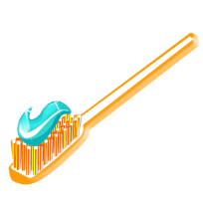
1. Co používáme při osobní hygieně? Zakroužkuj.

2. Vybarvi kartičky s názvy nemocí modře, úrazy žlutě:
popálenina
angína
chřipka
zlomenina
odřenina
žloutenka

příušnice
spalničky
neštovice

3. Zakroužkuj zeleně jídla, která patří ke zdravé a vyvážené stravě:
ovoce, bonbony, sýry, dort, zelenina, čokoláda, celozrný chléb,
bílé pečivo, ryba, mléko, limonáda, voda, Coca – cola, kuře

4. Spoj správně:
155 158 150

Použité zdroje: archiv autora
www.office.microsoft.com

